**昆明玄同人力资源服务有限责任公司**

**关于公开招聘文山建投物业服务有限公司**

**后勤服务人员公告**

为保障文山建投物业服务有限公司工作，昆明玄同公司现面向社会公开开展招聘，以下岗位用工方式为劳务外包，享受同工同酬同待遇和晋升机会，用工单位为文山建投物业服务有限公司。

**一、用工单位介绍**

文山建投物业服务有限公司是文山建投集团下属国有独资三级子公司，注册资金1000万元。于2022年6月，根据文山州国有企业改革重组的战略思路指导下新成立的公司。文山建投物业作为文山建投集团重要协同发展板块，致力于为业主提供高品质的物业服务，物业管理类型包含：

1. 政府行政办公楼、学校、幼儿园、住宅、高档智能化综合写字楼、餐饮服务、酒店经营管理；
2. 汽车租赁、代驾、公务用车、网约车等出行服务；
3. 家政、社区养老、智慧社区等便民服务；
4. 人力资源及培训服务；
5. 闲置土地、房屋等资产盘活服务。

全面实行标准化管理，公司秉承“用心、用情服务"的宗旨，“依法管理、管理求严、经营求实、服务求全、技能求精”的企业精神，积极做好物业服务，成为文山州物业行业的标杆企业，成为文山建投集团对外展示企业形象的一个重要窗口，为充实公司人才队伍，满足公司业务发展需求，

现面向社会招聘优秀人才，具体事宜公告如下：

**二、招聘原则**

坚持公开、平等、竞争、择优原则。

**三、招聘岗位**

本次招聘人员7人，符合招聘条件人员均可报名。

（一）文山本地生活服务平台线上运营项目：

1.平台项目运营负责人1名

2.私厨上门板块运营主管1名

3.餐饮板块运营人员1名

4.家政服务员2名

（二）社区食堂项目：

1.厨师1名

2.厨工1名

此次招聘的后勤服务人员与昆明玄同人力资源服务有限责任公司签订用工合同。

**四、工作地点**

文山市新平街道腾龙北路畅林苑。

**五、招聘条件**

（一）资格条件

1.具有中华人民共和国国籍，遵守中华人民共和国宪法和法律，具有良好的政治素质和道德品行，拥护党的路线、方针、政策，遵纪守法，无犯罪记录。

2.具备招聘岗位要求的学历层次和所需的专业或其他资格。

3.具备岗位要求的身体条件。

4.应聘者的相关资历的计算日期为报名起始之日，学历学位证书需获得国家教育部认证。

5.服从公司的工作安排和调整。

（二）有下列情形之一的人员不得报名

1.因违规违纪被开除或辞退的人员、受到党纪、政务处分期限规定时限或处分尚未解除的。

2.曾因犯罪受过刑事处罚的。

3.正在接受纪律审查、监察调查尚未作出结论人员和被依法列为失信联合惩戒对象人员。

4.有违法、犯罪或违纪嫌疑尚未查清，或立案审查尚未结案的。

5.国家法律法规规定不得报名的。

**六、薪酬待遇及福利：**

1.试用期为1个月，试用期发放工资的80%，缴纳工伤险、意外伤害险；

2.工资结构=固定工资+浮动薪酬；

3.不定时工作制，每月休息4天+法定节假日。

****七、招聘程序****

（一）报名

1.报名时间：2023年 3月31 日至2023年 4月6 日18:00分止。

2.报名时需提供的材料

（1）有效期内的居民身份证或其他有效身份证明。

（2）毕业证书、学位证书、学历资格认证材料或院校毕业生就业推荐表。

（3）专业技术资格证书或职业资格技能等级证书。

（4）近期正面白底免冠一寸彩色照片2张。

（5）招聘单位要求提供的其他证明材料。

3.报名方式：

本次招聘采取网上报名方式进行。

（1）扫描下方二维码进行报名，并将《招聘报名表》及上述需提供的材料扫描件上传，联系人：陆老师18987625949；

扫描下方二维码填写信息报名表并上传相关附件。

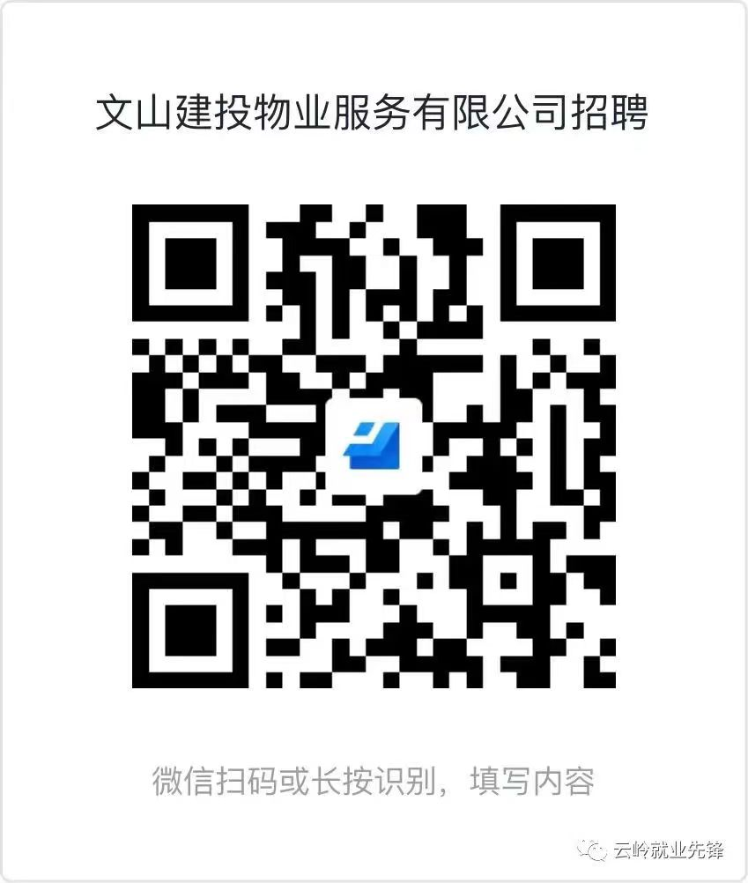

（2）承诺应聘人员资料将严格保密，仅用于招聘使用，恕不退还。

（3）面试时间：2023年4月7日早上9:00

（4）面试地点：文山市新平街道腾龙北路畅林苑小区物业楼一楼会议室。

（二）资格审查

1.资格初审

报名结束后，根据岗位、招聘条件及应聘者提交的证明材料，按照岗位所需要的具体条件对报名人员进行资格预审。如报名者条件均不能达到岗位要求，公司将继续延长报名时间或通过其他方式招聘。

2.资格复审

实操和面试前，对入围报考人员的报名材料相应原件进行复审。报考人员须携带报名要求的各种材料原件，并在规定时间内到指定地点进行资格复审，资格复审时间和地点将另行通知。

如出现下列情况，取消报考人员面试资格：未按要求进行资格复查的；不能提供复审要求的原件，或材料不符合要求、不齐全、不清晰的；复审材料与报名提供材料信息不一致的；复审材料存在其他不符合岗位要求的。

（三）实操和面试

此次招聘不受开考比例限制，实操和面试时间根据资格预审及相关工作情况确定，公司将通过电话、邮件等方式通知通过审核的人员，未通过审核的应聘者恕不另行通知。

（四）考察

对通过面试人员的思想政治表现、道德品质、业务能力、工作实绩和廉洁自律等情况进行调查了解，并对被考察人员资格条件进行复查。考察中发现不符合录用条件的，取消其录用资格，并将结论及依据明确告知被考察人员。考察合格者，作为拟录用人员推荐。

（五）录用公示

拟录用人员进行公示，公示期为3个工作日。

（六）体检

拟录用人员应在县级以上公立医院进行规定项目的体检，体检标准参照《公务员录用体检通用标准（试行）》和《公务员录用体检操作手册（试行）》执行，体检费用由体检人员自行承担。按照行业要求办理健康证，办理费用自行承担。体检不合格者、健康不合格者，不予聘用。

（七）入职

1.公示期满无异议并体检合格后，拟录用人员根据《录用通知书》按照规定报到。

2.办理录用手续之前，拟录用人员如已有工作单位，须自行与原单位协商解除劳动关系，并提交解除劳动合同的相关手续，方可办理录用。否则将按规定取消其录用资格，造成后果由拟录人员自行承担。

****八、其他说明及要求****

（一）招聘详情、进度查询等有关事项将采取单一联系的方式通知报名人。报名人须确保通讯畅通，若因报名人原因无法联系、或从其他渠道获取错误信息造成报考失误的，后果自行承担。

（二）如不按规定参加实操、面试、体检及确定录用后一周内未报道办理有关手续的，视为自动弃权。

（三）报名人需根据报考要求如实填写各项信息，因信息、证明材料有误或不完整造成的后果，由报名人承担；对违反相关纪律，弄虚作假报名参加招聘的人员，一经查实，取消其考聘资格。

（四）昆明玄同人力资源服务有限责任公司有权根据岗位需要及报名情况等，调整、取消或终止个别岗位的招聘工作，并对本次招聘享有最终解释权。

附件：1.岗位需求表

2.报名表

昆明玄同人力资源服务有限责任公司

2023年3月28日

本次招聘信息授权委托文山人才网发布。